行政院及所屬各機關出國報告
（出國類別：考察）

參訪加拿大城市景觀營造

服務機關：高雄市政府工務局工程企劃處
出國人職稱：處長
姓名：陳文忠
出國地區：加拿大
出國期間：98.12.18-98.12.27
報告日期：99.03.25

行政院及所屬各機關出國報告提要
出國報告名稱：
參訪加拿大城市景觀營造

頁數37含附件：否
出國計畫主辦機關/聯絡人/電話：
出國人員姓名/服務機關/單位/職稱/電話
陳文忠/高雄市政府工務局/工程企劃處/處長
出國類別：考察
出國期間：98年12月18日至98年12月27日
出國地區：加拿大
報告日期：98年03月25日
分類號/目

內容摘要：
國家進步除以其國民所得為指標外，生活環境品質亦是重要評估標準，台灣屬於海島型國家，尤以南台灣的高雄，人口稠密、工廠林立，加上氣候炎熱，都市綠意環境的創造更形重要。此外，近年來氣候變遷引起全世界關切，尤其北美與歐洲國家更是重視，並進一步落實於政策與公共景觀建設，以確保生態環境永續並逐漸減低碳排放量，反觀國內歷經去年莫拉克颱風所帶來的異常降雨量，也讓社會各界更加正視相關議題，並加快相關立法與政策推動的腳步。而加拿大一向重視環保節能與生態，故此次至加拿大溫哥華，考察市區綠美化、公園生態保護與節能設施，期望能以兼顧美學與生態的手法，有效運用在我們所愛的高雄，改善居住環境品質、提升都市景觀美質，達到「永續生態、幸福高雄」城市發展目標。

目次
頁碼
壹、考察目的 01

貳、考察過程 04
2-1 考察行程及記要 04
2-2 溫哥華市 04
2-3素裡市 07
2-4韋斯勒滑雪場 08
2-5史丹利公園 09
2-6綠建材展示屋 11
2-7溫哥華圖書館 14
2-8卡碧蘭諾鮭魚養殖場 15
2-9克里夫蘭大壩 17
2-10鹿湖 18
2-11本那比市 20
2-12熊溪公園 23
2-13白石鎮 29

參、考察心得 33

肆、建議事項 35
4-1 美麗行道樹 35
4-2 野鳥生態解說 35
4-3 健行步道 36

壹、考察目的
國家進步除以其國民所得為指標外，生活環境品質亦是重要評估標準，例如，治安、交通、環保及都市景觀。台灣屬於海島型國家，尤以南台灣的高雄，人口稠密、工廠林立，加上氣候炎熱，都市綠意環境的創造更形重要。此外，聯合國世界環境與發展委員會於1987年提出「永續發展」(Sustainable Development)的理念與政策，強調地球發展與環境共生工存之重要性及必要性，促進世界各國積極從事相關之作業，也因此永續發展已成為二十一世紀國際環保工作之重點，1992年，並在於里約熱內盧舉行地球高峰會議，會中提出「21世紀議程」，作為規劃全球執行「永續發展」的工作藍圖，永續發展的概念也自此得到全球普遍之認同與接納。
國內行政院永續發展委員會於民國91年12月正式定出「國家永續發展行動計劃表」，並將民國92年訂為台灣永續元年，積極整合產官學界之研究與建議，以期共同打造「永續台灣」。其中推動綠建築為計畫任務之一。1997年聯合國氣候變化綱要公約締約國於日本東京召開第三次大會時擬定「京都議定書(Kyoto Protocol)」，係針對35個工業國家要求指定數據目標與廢氣排放限制，並求限期達成之管制協議，其重點主要希望工業國家削減溫室氣體（CO₂、CH₄、N₂O等氣體）排放量。根據統計，我國於2004年人均CO₂排放量為11.6公噸/人年，且逐年上升，實與國際潮流相背，有礙國際形象。
我國早在民國87年已訂定符合台灣亞熱帶氣候地區需要的「綠建築評估指標系統」，初期有七大指標，隨後並陸續擴充而成為九大指標，包括：生物多樣性、綠化量、基地保水、日常節能、CO2 減量、廢棄物減量、室內環境品質、水資源、污水垃圾改善等。而「綠建築」的定義，也由過去「消耗最少地球能源資源，製造最少廢棄物的建築物」的消極定義，擴大為包括「生態、節能、減廢、健康」等積極目標。
高雄市為工業與產業繁榮發展之城市，依據2005年統計估算資料高雄市CO2排放總量約3,968萬噸左右，人均排放量則達到26.27公噸/每人/每年，遠超過台灣地區平均排放量。因此，高雄市府團隊於2006年推動「高雄市溫室氣體減量策略」、「參加全球氣候變遷綱要公約會議」、「溫室氣體排放資料庫調查」與「高雄市溫室氣體減量策略計畫」等相關計畫以因應全球氣候變遷行動計畫。由於近年來氣候變遷引起全世界關切，尤其北美與歐洲國家更是重視，並進一步落實於政策與公共景觀建設，以確保生態環境永續並逐漸減低碳排放量，反觀國內歷經去年莫拉克颱風所帶來的異常降雨量，也讓社會各界更加正視相關議題，並加快相關立法與政策推動的腳步。而加拿大一向重視環保節能與生態，故此次至加拿大之大溫哥華地區，考察與市區綠美化、公園生態保護與節能設施，做為高雄未來推動「永續生態、綠能減碳」都市景觀相關業務時的參考。
貳、考察過程
2-1 考察行程及記要
日期 | 行程 | 參訪地點
98年12月18日（五） | 出發
98年12月19日（六） | 溫哥華 | 溫哥華市（Vancouver）、
98年12月20日（日） | 溫哥華 | 素裡市(Surry)行政中心、  韋斯勒（Whistler）滑雪場
98年12月21日（一） | 溫哥華 | 史丹利公園（Stanley Park）、  溫哥華綠建材展示屋、  溫哥華圖書館
98年12月22日（二） | 溫哥華 | 克里夫蘭大壩（Cleveland Dam）、卡碧蘭諾鮭魚養殖場  （Capilano Salmon Hatchery）
98年12月23日（三） | 溫哥華 | 本那比（Burnaby）行政中心、  鹿湖（Deer lake）、
98年12月24日（四） | 溫哥華 | 熊溪公園(Bear creek park)
98年12月25日（五） | 溫哥華 | 白石鎮（White Rock）
98年12月26日（六） | 回程 | 高架列車（skytrain）
98年12月27日（日） | 抵達台灣
2-2 溫哥華市（Vancouver）
溫哥華市在兩百年前為一座小漁鎮，1792年英國航海家喬治．溫哥華到達此地，爾後不斷有來自歐洲的移民到此定居，於1886年4月6日正式設市，並以第一位到達此地的探險者來命名。1950年代末和1960年代的城市規劃故意鼓勵發展商在溫哥華的市中心西區興建多層住宅大廈，從而構成一個緊湊的城市核心，並於1895年開始設立市政機構，發展至今為。加拿大不列顛哥倫比亞省的第一大城市（但非該省省會－維多利亞），也是全國第三大城市及最大港口城市。2010年冬季奧運會於溫哥華舉行，同時被評選為全球最佳居住城市。
溫哥華市地理位置位於不列顛哥倫比亞省西南沿海的布拉德峽灣和菲莎河口的三角洲之間，為加拿大西岸最大的港口。雖然緯度高，但因有暖流經過，故港口不結冰。根據資料顯示，溫哥華夏季平均氣溫約在20℃左右，冬季平均氣溫則在0℃以上，屬溫帶海洋性氣候，四季宜人。由於境內景色優美，擁有潔淨的空氣與水質乾淨，加上市內設置多個公園，加上環繞城市的高山、海洋和森林，長期以來一直為加拿大的旅遊勝地。
溫哥華市也是橫貫加拿大公路和鐵路的西端終點，並具有全國最大的港口，故也成為加拿大的工業重鎮之一，多家林木業和採礦業公司的總部皆設立在此，每年與全球90個國家的貿易額高達430億加元。近幾年軟體發展、生物科技和電影產業蓬勃發展，為北美的第三大製片中心，也被稱為「北好萊塢」。
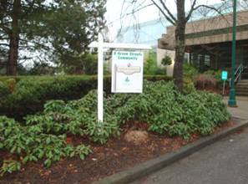 | 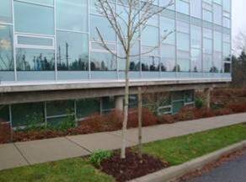
圖2-1 植栽帶解說牌 | 圖2-2 人行步道植栽帶支架
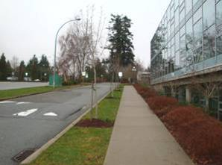 | 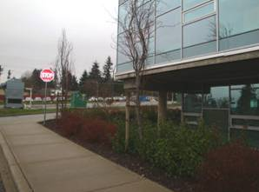
圖2-3 人行步道及植栽帶 | 圖2-4 混擬土材質人行步道
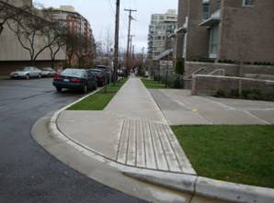 | 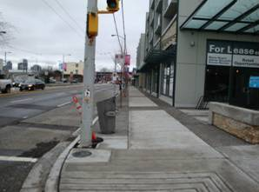
圖2-5 市中心街角無障礙設施(一) | 圖2-6市中心街角無障礙設施(二)
此外，自從中英聯合聲明於1984年簽署後，不少香港居民紛紛移民至加拿大，連同來自中國大陸和臺灣的移民，溫哥華也成為移民華人的重鎮，通用國語、粵語及其它各種方言，有一條唐人街。令溫哥華成為華裔人口最集中的北美城市之一。近年來境內拉丁美裔人口（來自秘魯、厄瓜多爾、薩爾瓦多和墨西哥等國）亦不斷增長，加上原有的英格蘭裔、蘇格蘭裔、愛爾蘭裔與亞裔的居民，該地區的人文資源相當多元化，深受各界歡迎。
2-3 素裡市（Surrey）
素裡市為加拿大卑詩省的城市，面積為370平方公里，於1879年設立，其位於菲沙河南岸，南接美加邊境，並從三方包圍白石鎮。素裡市內共有六個鎮中心，包括：費列特活、華裡、喬德福、紐頓、克樂佛代爾和南素裡。由於素裡市境內有六條高速道路與鐵路，通往溫哥華國際機場與美國邊境相當方便，故其商業發展最快速，約有一萬多家公司在此營運，發展至今人口約有41萬，是卑詩省繼溫哥華市而後人口第二多的城市。
早期來自英國的移民率先來此定居，主要以務農、捕魚或經商為生。1937年連接素裡和二埠的柏圖盧橋開通後，來往交通更加方便，第二次世界大戰後，素裡市逐漸發展成溫哥華和本那比的衛星城鎮，1980至1990年間移民紛紛遷入，
並於1993年正式升格為市。素裡市在發展過程中，與鄰近城市相較之下犯罪率高，但經過當地市府費心整頓後，已逐漸降低犯罪率。整個城市擁有超過600個公園和綠地，15個高爾夫球場，12英畝的人造湖等等，也被稱做「公園之城」。素裡市也有具有農業特色旅遊包括玉米陣，南瓜雕刻、釀酒和藍莓採摘等，負有相當豐富的觀光價值。
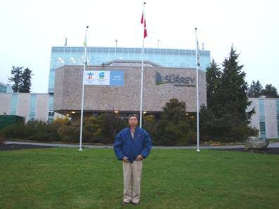
圖2-7 Surrey 行政中心

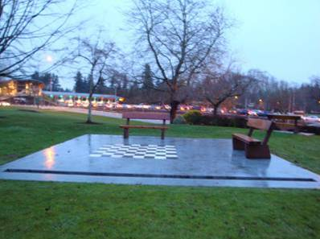
圖2-8 棋盤式(西洋棋)休憩區

2-4 韋斯勒（Whistler）滑雪場
韋斯勒滑雪場距離溫哥華北方約120公里，海拔高達1,600公尺，為2010年冬奧會滑雪舉辦場地，也被評鑑為北美第一的滑雪勝地，每年都吸引相當多全世界熱愛滑雪的旅客前來。除了滑雪，這裏的高爾夫球場也享有盛名，在夏季時節，當地也盛行泛舟與騎協力車等活動。
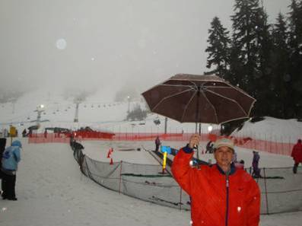
圖2-9 韋斯勒滑雪場

2-5 史丹利公園（Stanley Park）
史丹利公園為北美第三大的城市公園，面積約400多公頃，處處可見花團錦簇，被稱之為「皇冠上的珠寶（jewel in the crown）」。史丹利公園與紐約的中央公園一樣，在最繁華的市中心地帶開闢植樹，成為一片綠海，遊客可在公園內搭乘小火車或以散步或騎自行車的方式，欣賞沿路的山海美景、森林與城市景觀。
園區西邊保留了原始森林面貌，可眺望海洋與海邊巨石，園區東邊有一些遊覽據點，如：溫哥華水族館有各式各樣的魚類，還有北極熊, 白鯨和殺人鯨等，再加上水上樂園、高爾夫球場、網球場、游泳池及佔地55英畝的範度森植物園（VanDusen Botanical Garden），其中植物園內種植了各式異國花卉，有來自6大洲的7,500多種植物，以及超過65 種鳥類，提供了一般家庭全家旅遊休憩。
公園內植物種類多樣，包括有栗樹花、櫻花、紅木、銀杏與木蘭花等，在高爾夫球場四週則種滿特殊園藝樹種，如不同品種的石楠花、杜鵑花等。另外，園區內立有六支印地安原住民紅杉圖騰柱，為19世紀的遺物，簡單的圖案與現代藝術有相通之處，卻又帶著濃厚的原始色彩，展現了加拿大的多元文化；另外有條由東往北全程長達6.5公里的防波堤（Seawall wakway），提邊設有腳踏車道，是觀賞夕陽晚霞最佳地點。
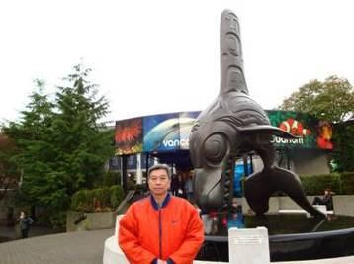
圖2-10 史丹利公園海族館
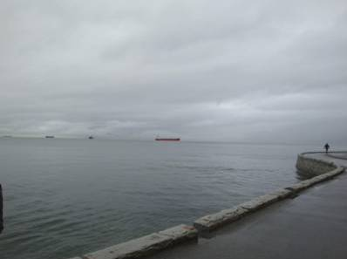
圖2-11 史丹利公園低水堤慢跑道

2-6 綠建材展示屋
為推廣綠色建築，特別設立綠建材展示屋，展示綠色建材使用方式及設計理念，並配有圖文解說。
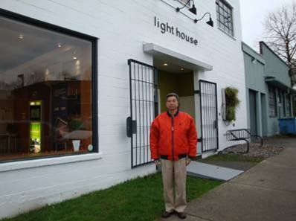
圖2-12 Light house 綠建材展示屋外觀

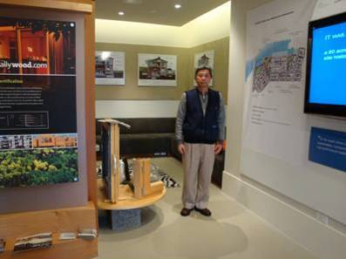
圖2-13 Light house 綠建材展示屋內部(一)

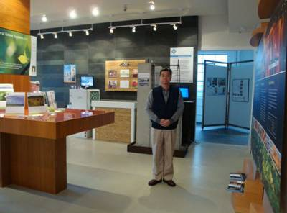
圖2-14 Light house 綠建材展示屋內部(二)

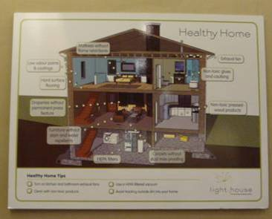
圖2-15 健康屋解說牌(一)

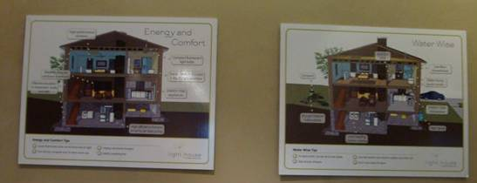
圖2-16 健康屋解說牌(二)

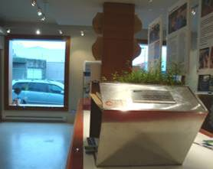 | 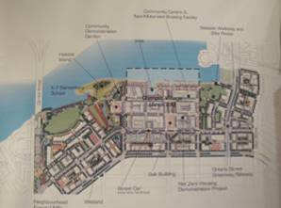
圖2-17 綠色植栽展示 | 圖2-18 綠建築奧林匹克山莊平面配置
2-7 溫哥華圖書館
溫哥華圖書館位於喬治亞街（Georgia St.）東側，該圖書館係仿照古羅馬競技場，於1995年耗資一億元興建完成，整棟建築物高達9層樓，外牆為落地玻璃帷幕，配合室內天窗設計，故採光良好，不但符合環保功能，也為現代建築藝術的代表作之一。全館空間達三萬五千平方公尺，有閱覽室、藏書庫及電腦室等，館內的一樓迴廊有咖啡廳、禮品屋及便利商店等，而圖書館外的廣場則是當地人聚集的場所。
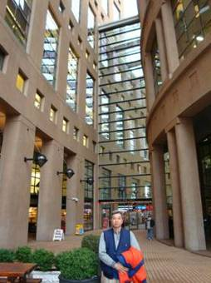 | 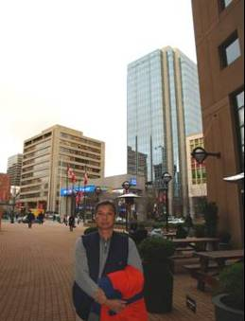
圖2-19 圖書館外觀(一) | 圖2-20 圖書館外觀(二)
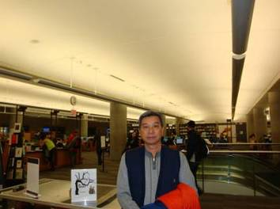
圖2-21 圖書館內部

2-8 卡碧蘭諾鮭魚養殖場 （Capilano Salmon Hatchery）
卡碧蘭諾鮭魚養殖場與克里夫蘭水壩Cleveland Dam的工程同時興建，位於卡碧蘭諾河（Capilano river）上游。鮭魚在淡水河出生，孵化成魚苗後便游出大海，成魚後再游回出生地產卵，但因為克里夫蘭水壩阻斷了鮭魚迴遊的路線，破壞了鮭魚自然的生育方式，因此特別設計並興建卡碧蘭諾鮭魚場，該養殖場兼具教育、生態、觀光以及休閒等功能，全年皆可免費賞鮭，這裡以銀鮭為主要品種。
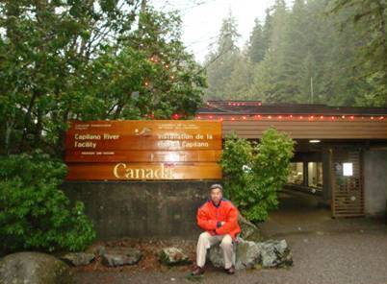
圖2-25 卡碧蘭諾鮭魚場外觀

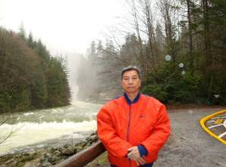 | 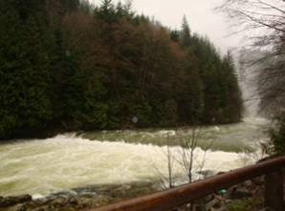
圖2-26 鮭魚場旁卡碧蘭諾河(一) | 圖2-27 鮭魚場旁卡碧蘭諾河(二)
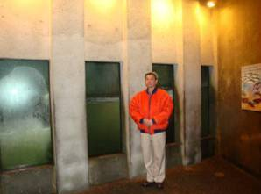 | 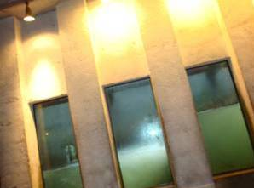
圖2-28 魚道(一) | 圖2-29 魚道(二)
2-9 克里夫蘭大壩（Cleveland Dam）
克里夫蘭大壩係於1954年由工程師Cleveland於卡碧蘭諾河（Capilano river）所設計修築，該大壩主要具有防洪與蓄水功能，提供了溫哥華地區70%之民生用水，為了紀念其貢獻而命名。壩頂附近風景優美，有卡碧蘭諾吊橋與水壩公園，公園內綠蔭盎然，可供休憩。
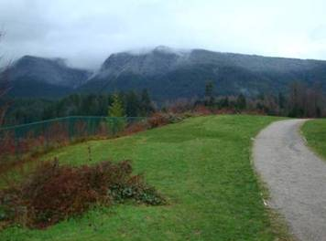
圖2-30 水壩公園(一)

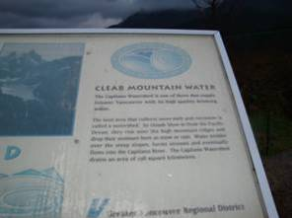 | 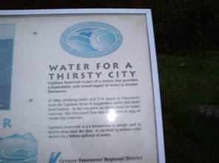
圖2-31 水壩公園解說牌(一) | 圖2-32 水壩公園解說牌(二)
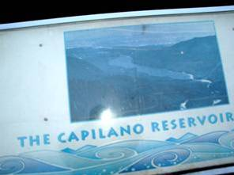 | 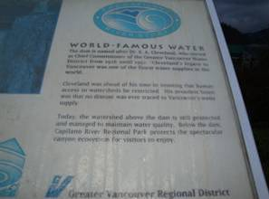
圖2-33 卡碧蘭諾水庫解說牌(一) | 圖2-34 卡碧蘭諾水庫解說牌(二)
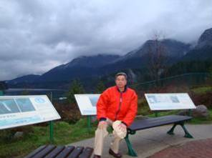 | 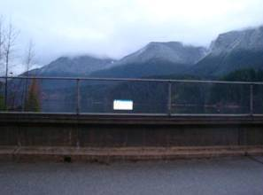
圖2-35 解說牌旁座椅 | 圖2-36 克里夫蘭大壩壩頂車道
2-10 鹿湖（Deer lake）
鹿湖位於本拿比市的中部，雖然面積較本那比湖小，但卻是加拿大的野鳥天堂，尤其是秋天時節相當適合愛鳥人士來此觀賞，且另有租船服務，遊客可在此釣魚、野餐或環湖，湖區內有美術館、博物館與中央公園等，故為兼具文化藝術與自然生態的遊覽勝地。
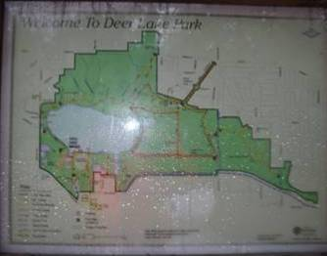
圖2-37 鹿湖平面配置

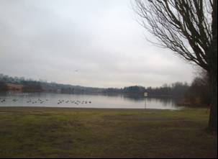 | 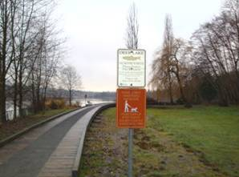
圖2-38 鹿湖景色 | 圖2-39 鹿湖步道
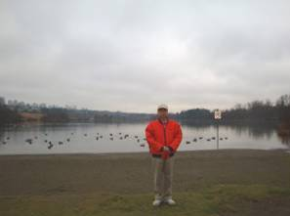 | 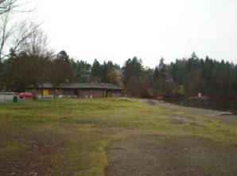
圖2-40 鹿湖景色 | 圖2-41 鹿湖景色
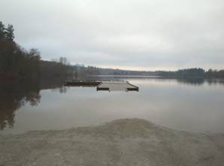 | 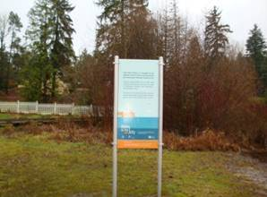
圖2-42 鹿湖景色渡船平台 | 圖2-43 鹿湖限制釣魚季節告示牌
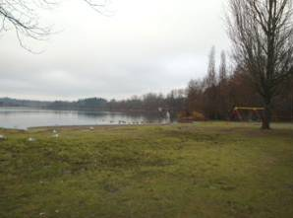 | 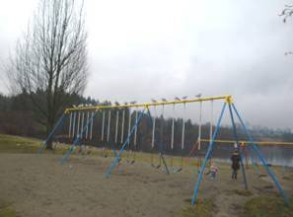
圖2-44 鹿湖景色 | 圖2-45 鹿湖遊樂設施
2-11 本那比市（Burnaby）
本那比市位於大溫哥華地區的中心點上，北為布勒內灣，東鄰溫哥華市，本那比市建於1892年，發展至今以地區發展、人口分佈及城市設施來看，皆僅次於溫哥華市，為大溫哥華地區的第二大城市。並以高架列車（skytrain）連接溫哥華市、新西敏市與素裡市，交通相當方便。
本那比市內有本那比湖與鹿湖兩個湖區公園加上其它公園綠地，合計佔地達4400公頃，整個市區展現出綠意盎然的情形。
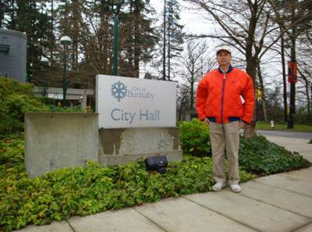
圖2-46 本那比行政中心園區

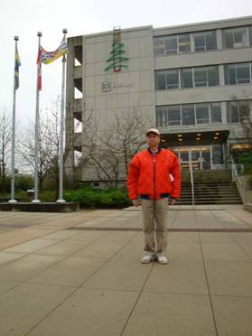
圖2-47 本那比行政中心外觀

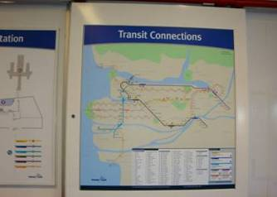
圖2-48 Sky train 路線圖

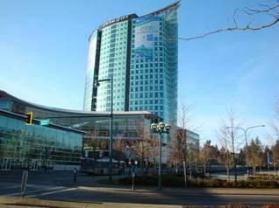
圖2-49 Sky train站旁建築(一)

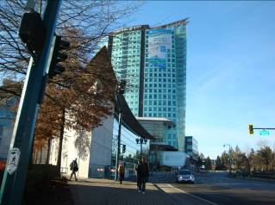
圖2-50 Sky train旁建築(二)

2-12 熊溪公園(Bear creek park)
熊溪公園因Bear Creek與King Creek流過園區範圍而得名，內有寧靜步道、運動場地、野餐涼亭及游泳池等各項設施。為素里市民眾於休憩時最常去的公園。公園內有各種野生動植物，也有人工規劃的美麗花園，於每年春季，杜鵑花與石楠花盛開，風景美不勝收。
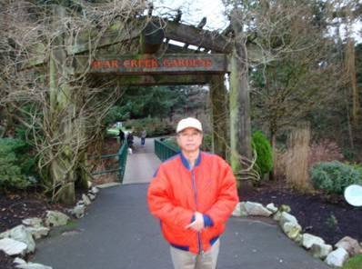
圖2-55 熊溪公園入口

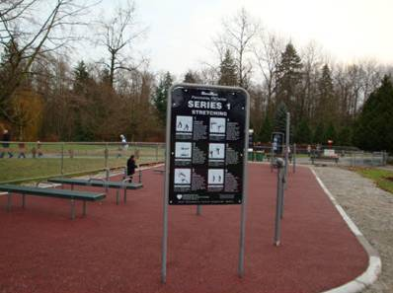
圖2-56 運動設施說明(一)

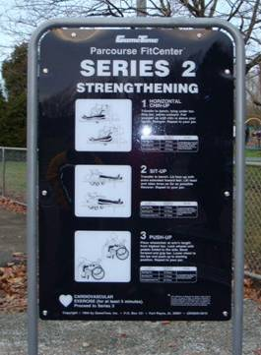 | 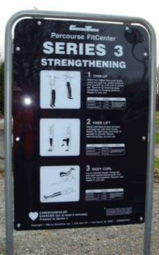
圖2-57 運動設施說明(二) | 圖2-58 運動設施說明(三)
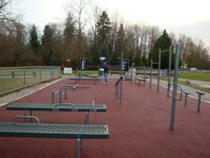 | 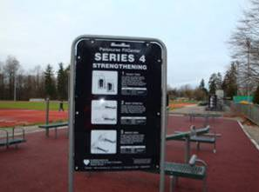
圖2-59 運動設施 | 圖2-60 運動設施說明(四)

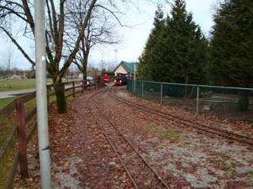
圖2-61 遊樂火車車道

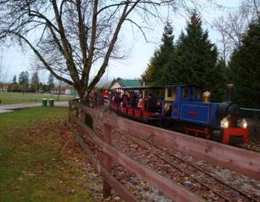
圖2-62 遊樂火車

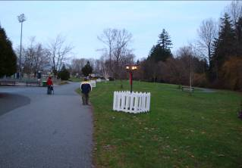
圖2-63 熊溪公園步道燈

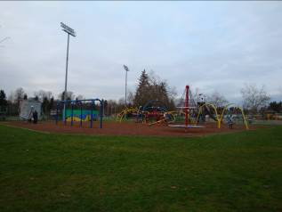
圖2-64 遊樂設施

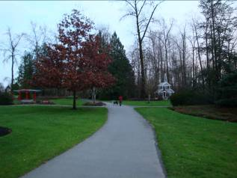
圖2-65 熊溪公園步道

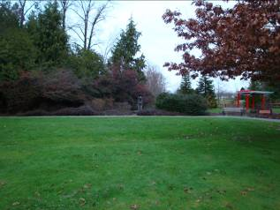
圖2-66 熊溪公園草皮

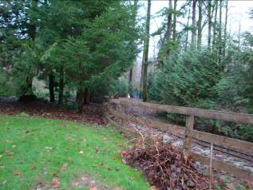
圖2-67 熊溪公園景色

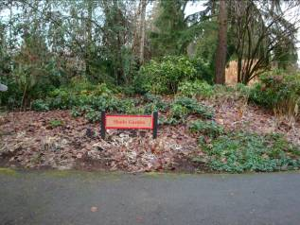
圖2-68 解說牌

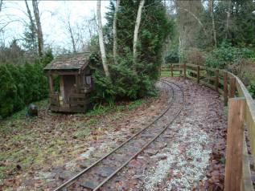
圖2-69 小火車車道

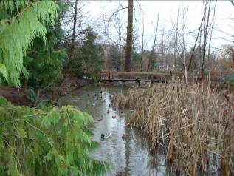
圖2-70 園區溪流及野鴨

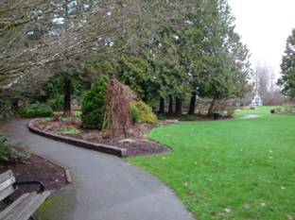
圖2-71 熊溪公園景色

2-13 白石鎮（White Rock）
白石鎮距溫哥華南方約40分鐘車程處，沿著綿延的海岸線再往南行即可到達美國與加拿大的邊境處，鎮內轄區僅5平方英哩，不算太大，但四季氣候怡人，是溫哥華市民的私房度假勝地。白石鎮主要係因其境內東邊海灘上一塊重486噸的白色岩石而得名，根據研究指出，該白色巨石為冰河時期的遺跡，目前是鎮上的觀光景點，遊客最喜歡拍照留影的地方，也被作為航海的指標。
白石鎮有兩個著名海灘，分別為白石海灘(White Rock Beach)與新月海灘(Crescent Beach)。海灘沿堤岸延伸出一條長約1600呎的碼頭，停滿了許多私人遊艇，每到週末假日，當地成為遊人垂釣及捉蟹的好去處。因為度假旅客多，因此白石鎮內也有各式餐廳與特色商店，包括西式料理、高級餐廳、Pub與日式料理店。
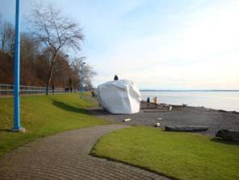
圖2-76 白岩石

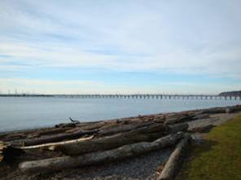 | 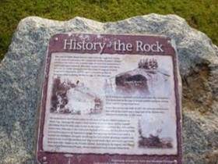
圖2-77 海邊景色 | 圖2-78 白岩石緣由解說
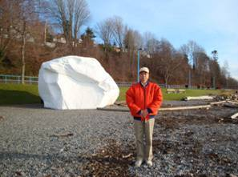 | 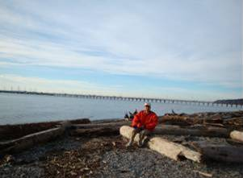
圖2-79 白岩石 | 圖2-80 海邊景色
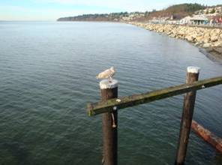 | 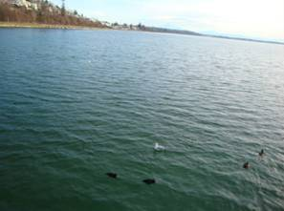
圖2-81 海邊野鳥 | 圖2-82 海邊水鴉
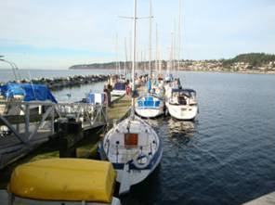 | 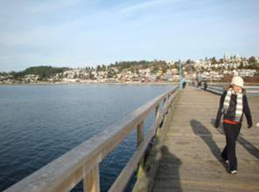
圖2-83 遊艇碼頭 | 圖2-84 通行便橋
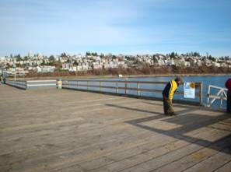 | 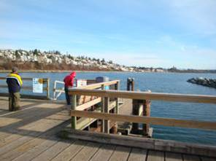
圖2-85 觀景平台 | 圖2-86 觀景平台
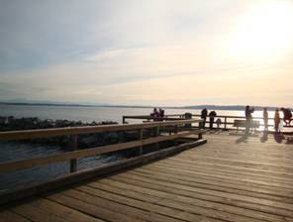 | 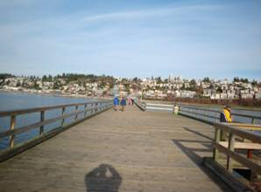
圖2-87 觀景平台 | 圖2-88 觀景平台
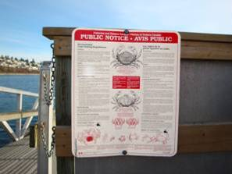 | 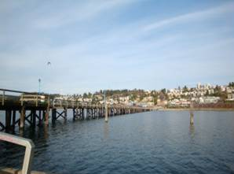
圖2-89 | 圖2-90
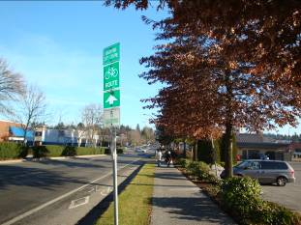 | 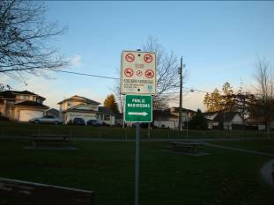
圖2-91 道路指示標誌同一桿件 | 圖2-92 公園指示標誌同一桿件
參、考察心得
- 創造新景觀環境風貌作為一種全民運動，關乎的是與民眾息息相關生活環境脈絡的經營，都市發展的形式與內容，長期被土地與房地產邏輯所支配，追逐的是想像性的價值以及社會利益的交換與實踐。「都市景觀」的意義與結構，不曾在都市發展的論述上扮演過任何積極角色。
- 「植栽」是構組成景觀與城市生態系統之重要原素，在城市全面植栽綠化下，不但可涵養水源、改善土壤質地、調節都市微氣候、增進動植物生態系統之多樣性，強化都市景觀等功能。在高度發展下，有鑒於城市逐漸被大量汽機車所侵佔，城市生態環境亦漸被破壞。而在社區與社區之間可依賴無排煙之交通工具、大眾交通運輸系統，如此可降低汽機車廢氣之排量，減低車行動線之擁塞，提供更多綠環境，亦能保有更多元的物種生態空間。
- 「休憩型都市公園」的目的是休憩型，即表示使用者多數是親子或附近居民，所以物種的選擇應該著眼於本土植物。除了可以遮蔭、可以懷念回憶、可以講故事、更可以傳地歷史傳統，植栽是不是原生種反而變得不重要。而「綜合型都市公園」，原生植物的比重自然應高於「景觀植物」，因此類公園除了遊憩目的之外，教育民眾的目的也很重要，所以必需讓大家認識我們生長地方的物種。植物若沒有特殊意義或功用，民眾是不會感興趣的，即使解說牌製作的再精美、折頁再清楚，大多數民眾還是會興趣缺缺，所以要讓民眾駐足停留觀賞，在這些原生物種間必需有一些美麗的花是可以讓大家停下來慢慢欣賞，再延伸看到一些台灣或其他地方原生的物種。
近年來由於市民生活水準提昇，對於公園、路燈、道路、自行車道等等之增建需求日益增多，因此養護業務大幅成長，且日趨多元化，成為都市生活之重要指標。為建設高雄市成為世界級都市，應本著永續經營的理念，在既有基礎上努力，期以嶄新的思考模式及行動力，培養工作同仁責任榮譽感，發揮團隊精神，以達「當責式」之管理並提昇與落實「維護管理」之目標。

註：當責式管理：是作對的事，並對相關的事負責、精益求精，不斷的改進以追求最好的結果。
肆、建議事項
4-1 都市林活化美麗市容環境
近年來有所謂都市林之倡導，藉著推動都市環境的綠美化，以提昇都市居民的生活品質。與居民關係最密切者，莫過於行道樹，特別是地小人稠的台灣都會區裡，通常沒有足夠的空間來規劃大面積的公園綠地，因此，行道樹乃成為一個影響都會居民生活品質的重要角色。
- 行道樹方面，良好的排列、設計不僅讓駕車人舒服，還可增添城市美觀並成為特色，更進一步可作為各綠地區塊的連線。高雄氣候四季較不明顯，除落葉性樹種外，葉片顏色不易有變化，因此行道樹可繼續以開花性喬、灌木搭配栽種，以增加顏色變化。
- 高雄市夏季高溫多濕且颱風多，應加強樹木整枝、修剪技術，於適當時機進行修剪工作，減少病蟲害感染機會，以維持良好樹型與生長勢。
- 主題性公園應持續闢建，以減法美學，利用原始地貌增添景觀特色，盡量以自然透水材質作為步道或舖面，保留大量綠覆面積，使園區排水順暢。栽種適量喬、灌木，搭配陽光草皮，並視季節栽種少量草花作為點綴，讓公園呈現自然形態，提供最佳的品質給遊客，並達到節能、低環境衝擊與自然調和的最佳境界，有效發揮公園功能。
- 本市之行道樹問題包括「經費預算不足」、「市民公德心不足」、「認知上的差異」、「樹種選擇不適當」、「缺乏溝通管道」等五項。
依目前狀況，負責行道樹工作，實缺乏一套可供業務執行時，作為參考依據的經營管理策略。故規劃的制訂程序，再藉由探討行道樹問題，再以政策規劃的方式來解決行道樹問題，實刻不容緩。
4-2 濕地生態解說
- 配合高雄候鳥季時間，舉辦講座及推廣活動，帶領民眾至數個野鳥棲地劃設區域賞鳥，加強民眾對重要野鳥棲地保護認知，宣導保護鳥類棲地之重要性。
- 建議辦理野鳥棲地培訓課程培訓社區講師，並配合戶外實習活動，詳細說明棲地調查執行方法與成果分享，將保育鳥類棲地概念深入推廣至社區教育中。
- 爭取舉辦配野鳥棲地博覽會，解說棲地與鳥類之關係，並邀請外賓參與，藉此對國際宣揚高雄市在野鳥棲地保育上的努力與成果。
4-3 健行步道倡導
- 導入環教訓練、文宣出版宣導及規劃建置導覽網站，出版介紹山林、步道之專書，發行步道導覽地圖及步道摺頁、解說手冊等文宣，建置全市步道導覽網站，提供瀏覽高雄市步道健行旅遊相關資訊。
- 推廣辦理多元戶外活動，推廣「徐行‧輕裝‧簡食‧寧靜」步道旅行新主義，以多元方式鼓勵民眾參與並藉體驗及紀錄步道過程，深入認識步道內涵與特色，嘗試優質步道旅行。
- 藉由研討會、座談會等方式，提供公眾參與機會，於步道系統的規劃、施作及經營管理、維護等階段彙集各類意見，修正調整執行方向及內容，以永續經營管理山林環境。另經由步道認養方式，請社區、社團等主動參與步道相關軟、硬體認養維護，進而開啟多元參與機制，使其關懷及認同生態及環境。

